

～学習カード　使い方～

○１時間の中で「回転系」→「切り返し系」の流れで挑戦しない。（怪我防止）

○線でつながっている順に

挑戦する。（怪我防止）

○できた技のできた段数にシールを貼る。

※いつでもできる技にはシールの上に★マークを付ける。

【　とび箱学習カード　系統表　】

●いくつの技ができるようになるかな？

①とび乗り・下り

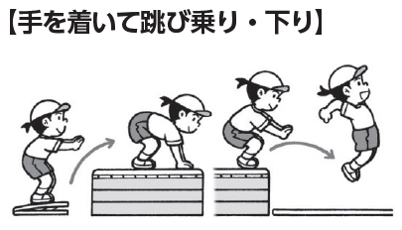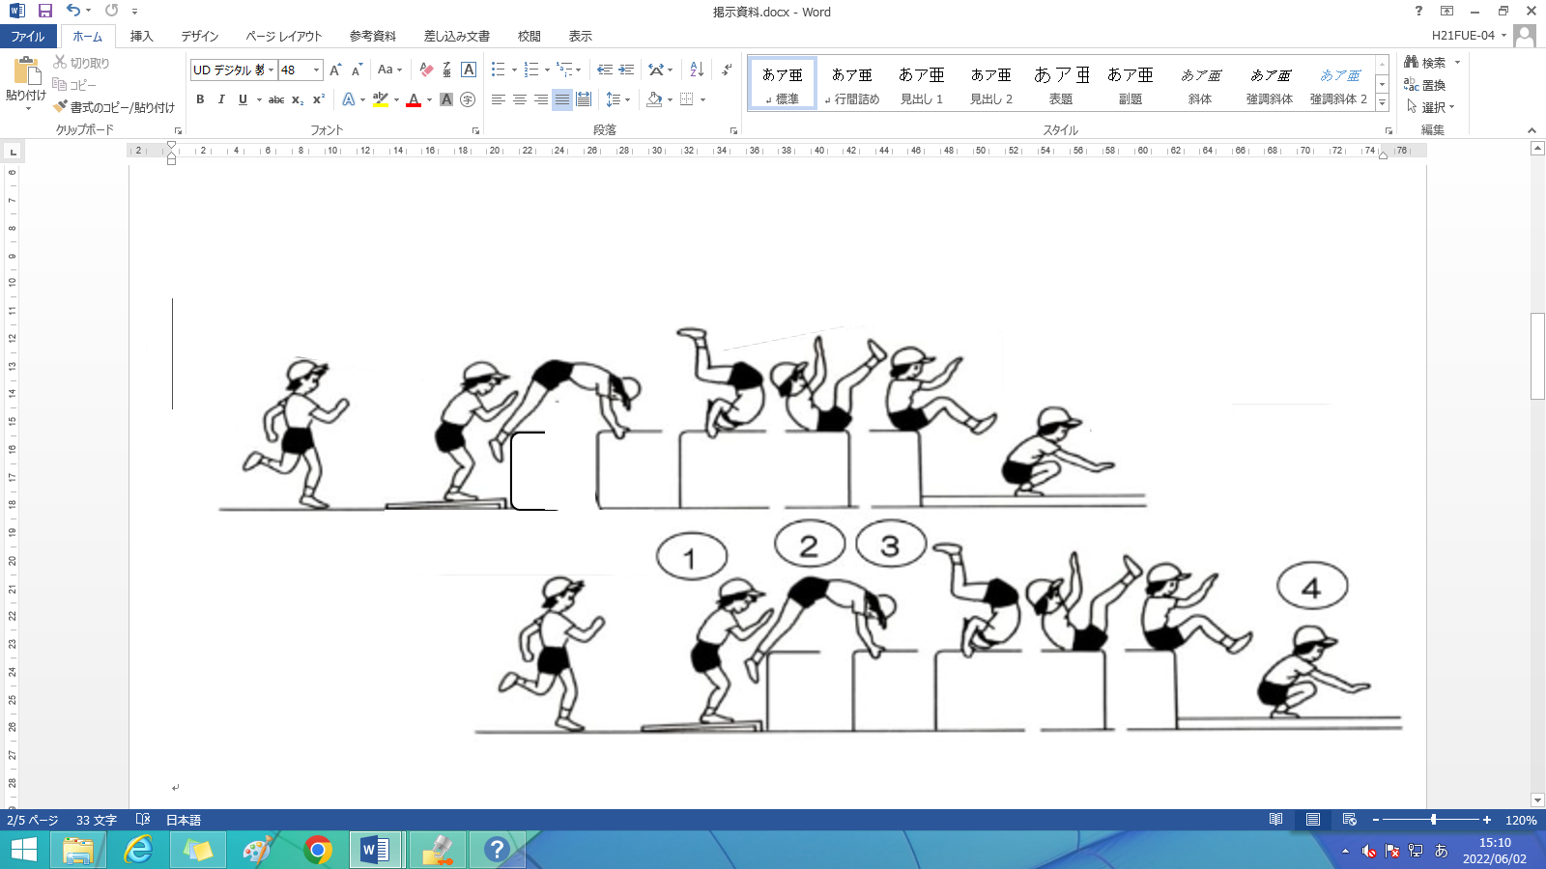

図

⑦台上前転

図

図

②またぎ乗り・下り

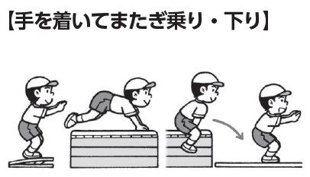



⑧大きな台上前転

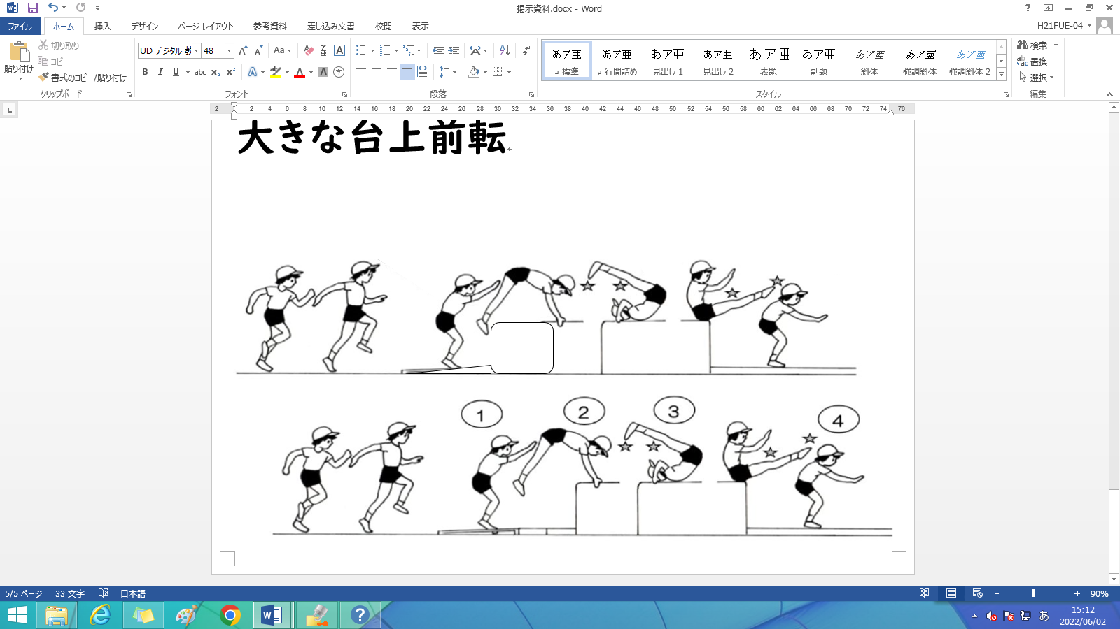

図

③開きゃくとび（横）

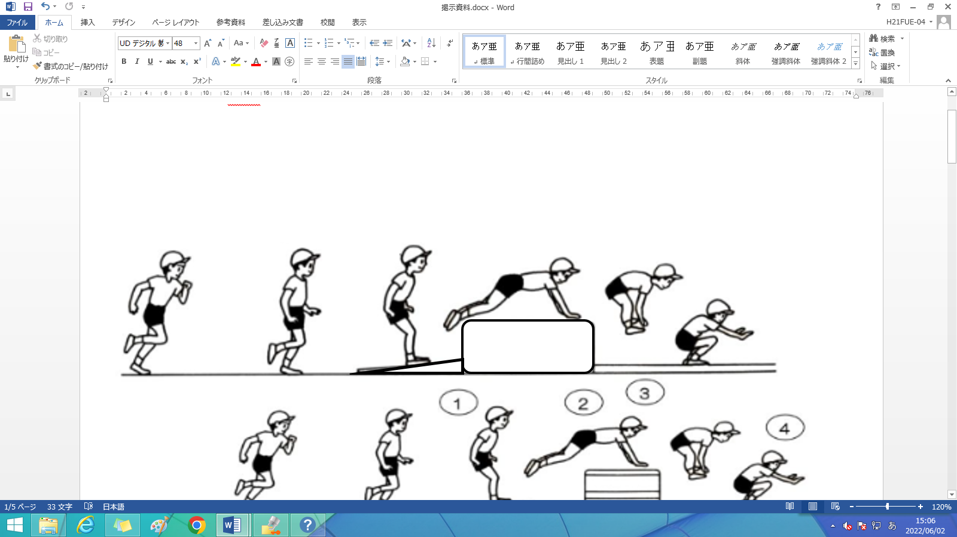



⑤かかえこみとび（横）

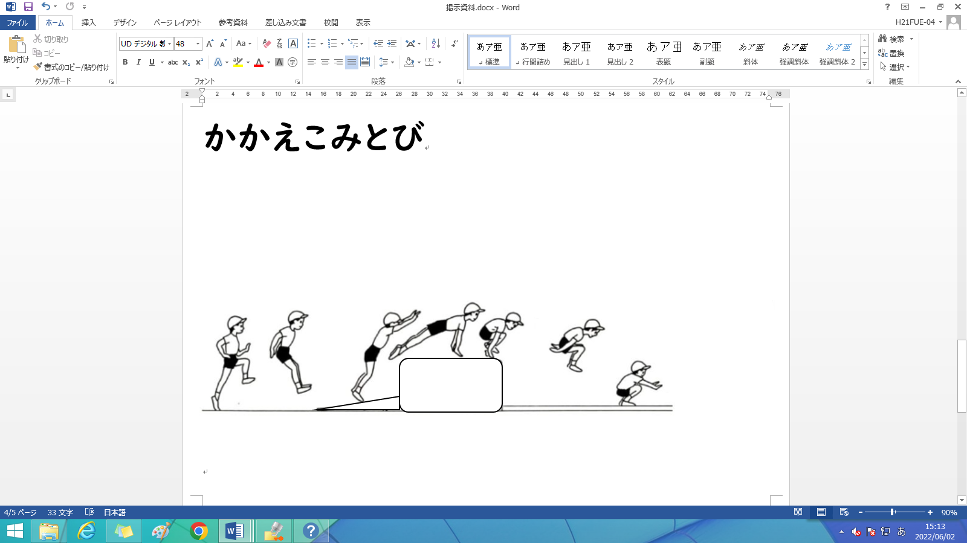

図

図

|  |
| --- |
| できるようになりたい技 |
|  |
|  |



④開きゃくとび（たて）



⑥かかえこみとび（たて）



図

図

|  |  |  |  |  |  |  |
| --- | --- | --- | --- | --- | --- | --- |
|  | 月日 | めあて① | | めあて② | ふりかえり | 自己評価 |
| １ | / |  | 安定（５回連続）  ふみ切り（　　　　　　）  高さ（　　　　　　）段 |  |  |  |
|  |
|  |
| ２ | / |  | 安定（５回連続）  ふみ切り（　　　　　　）  高さ（　　　　　　）段 |  |  |  |
|  |
|  |
| ３ | / |  | 安定（５回連続）  ふみ切り（　　　　　　）  高さ（　　　　　　）段 |  |  |  |
|  |
|  |
| ４ | / |  | 安定（５回連続）  ふみ切り（　　　　　　）  高さ（　　　　　　）段 |  |  |  |
|  |
|  |
| ５ | / |  | 安定（５回連続）  ふみ切り（　　　　　　）  高さ（　　　　　　）段 |  |  |  |
|  |
|  |
| ６ | / |  | 安定（５回連続）  ふみ切り（　　　　　　）  高さ（　　　　　　）段 |  |  |  |
|  |
|  |